Конспект занятия № 1 .
Цель: Развитие внимания, скорости, реакции, моторной ловкости, подготовки руки к письму, развитие точности движения рук.
I. Приветствие: Добрый день. Я рада Вас видеть.
II. Физический вход:
- Ребята, послушайте загадку:
Скачет зверушка,
Не рот, а ловушка.
Падает в ловушку
И комар и мушка.
Кто это?
(Лягушка)
- Правильно! Это лягушка, сегодня в гости к нам прискакала «Царевна-Лягушка»! Она принесла для вас интересные игры и задания. Если вы выполните все ее задания, то в конце вас ждет приз от «Царевны»!
III. Моторная разминка:
Игра «Горячий мяч».
Цель: развитие внимания, скорости реакций, моторной ловкости.
Материал: мяч с колокольчиком внутри.
Ход занятия:
- Ребята, давайте станем в круг, очень близко друг к другу. По моему сигналу, быстро начнем передавать друг другу мяч, стараясь не упустить его. Тот, кто упустит мячик, выбывает из игры. Побеждают два оставшихся участника.
IV. Основная часть (Содержание):
Упражнение: «Езда по дорожке».
Цель: подготовка руки к письму, развитие точности движения.
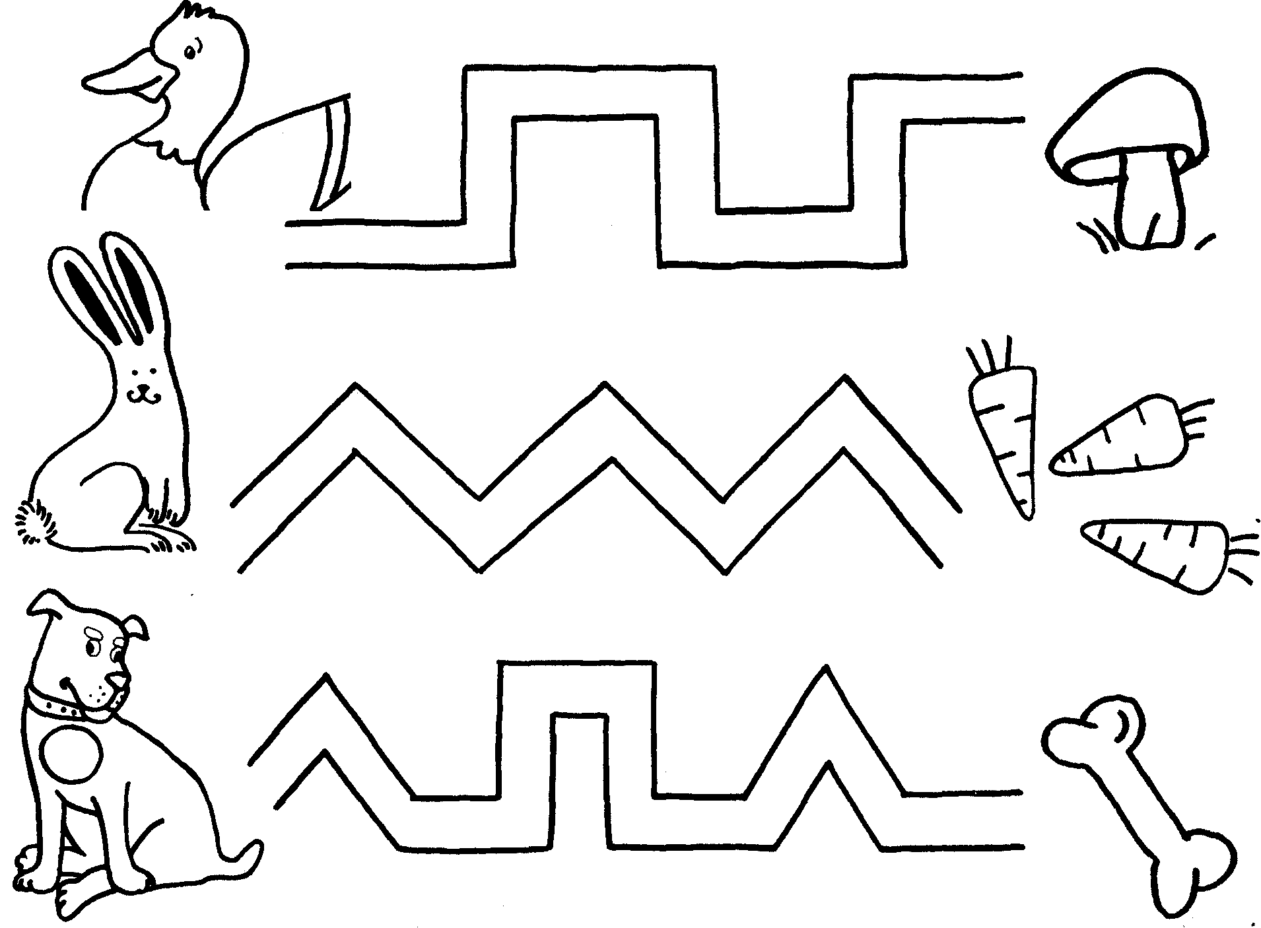
Материал: рисунки с разной формой дорожек, в одном конце – животное, а в другом – его пища.
Ход занятия:
- Ребята, помогите животным добраться до их еды. Дорога, по которой вы их поведете непростая. Поэтому будьте внимательны и осторожны.
Помните, что отрывать карандаш от бумаги и выходить за пределы дорожки нельзя!
Молодцы!
- А сейчас мы поиграем с нашими пальчиками.
Пальчиковая гимнастика.
«Лягушка»
Вот лягушка по дорожке
Скачет, вытянувши ножки.
Увидала комара,
Закричала: ква-ква-ква.
(Указательный палец и мизинец поднять вверх и держать полусогнутыми. Средний и безымянный прижать к ладони большим пальцем).
Гимнастика для пальцев (Н.П. Бутовой)
Цель: укрепление мышц пальцев рук.
Ход занятия:
Поставить руки на парту, вращать кисти рук в разных направлениях.
Сложить ладони и разводить пальцы рук. Сомкнуть пальцы рук, вращать большие пальцы один вокруг другого.
Выпрямить ладони, указательным пальцем одной руки надавливать на первую фалангу пальцев другой руки, поднимая и опуская их.
С силой сжимать по очереди пальцы левой и правой руки. По очереди вращать в разные стороны пальцы рук. Медленное и плавное сжимание вытянутых пальцев рук в кулак; темп упражнения постепенно увеличивается до максимального, потом вновь снижается.
Постукивание согнутыми пальцами рук по парте, вначале совместное, а в дальнейшем – каждым пальцем в отдельности. Быстрое поочередное загибание пальцев одной руки указательным пальцем другой руки.
Вытянуть руки, слегка потрясти кистями, размять кисть одной руки пальцами другой руки.
«Игра с бумагой»
Цель: развитие мелкой моторики рук.
Материал: лист бумаги.
Ход занятия:
- Ребята, перед вами положен скомканный лист бумаги. Нужно, пользуясь пальцами обеих рук, как можно быстрее разгладить лист, чтобы он не топорщился и чтобы ни один край его не остался загнутым.
На счет раз, два, три вы приступите к работе.
Игра «Дорисуй узор».
Цель: развитие тонкой моторики, подготовка руки к письму, отработка начальных графических навыков, правильная постановка руки.
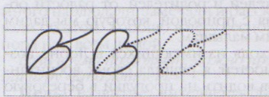
V. Динамическая пауза для снятия напряжения.
Игра «Летняя рыбалка».
Цель: развитие координации движения.
Материал: палочка длиной 30-50 см, веревочка длиной 30-40 см и маленький грузик (удочка), стеклянная (пластмассовая бутылка).
Ход занятия:
- Представьте себе, что вы пришли на рыбалку. Нужно постараться опустить грузик в горлышко бутылки, т.е. поймать рыбку. Кто быстрее поймает рыбку, того ждет сюрприз от «Царевны».
Молодцы!
VI. Эмоциональный выход.
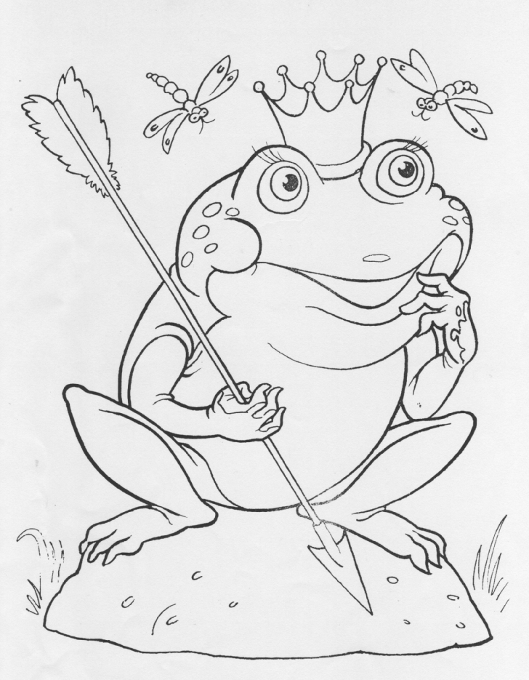
«Церевна-лягушка» дарит вам свой портрет, но дело в том, что он не цветной. И она хочет, чтобы вы его из простого превратили в волшебный и красивый. А сейчас ей пора, попрощайтесь с ней ребята.

